变电站设备驱鸟装置的研发与应用展望

苗淞1 ，孔祥政2

（ 1. 山东网源电力工程有限公司，山东 济南 250000； 2. 国网山东省电力公司超高压公司，山东 济南 250000 ）

摘要 ：鸟类活动对电力设施的危害由来已久，逐年呈上升趋势，其主要行为体现在，鸟类 在电力设备构架、电容器本体、电抗器本体等设备上筑巢，杂物坠落造成运行设备绝缘降低而 短路 ；鸟类在电力设施上方飞行中产生的粪便引起的运行设备闪络 ；鸟类在变电站内飞行中穿 越运行设备造成的设备接地等等。提出一种变电站设备驱鸟装置，结合声、光、气味、颜色 和超声波等方式， 提高变电站设备的驱鸟、防鸟效果， 确保电力系统运行的安全性和可靠性。

关键词 ：电力电子 ；电力设施 ；绝缘 ；装置 ；研发

中图分类号 ：TM732 文献标志码 ：A 文章编号 ：1674-2796（2022）05-0015-04

**Development and Application Prospect of Bird Repelling Device in Substation Equipment**

Miao Song1, Kong Xiangzheng2

(1.Shandong Wangyuan Power Engineering Co., Ltd., Jinan 250000, Shandong;

2. State Grid Shandong Electric Ultrahigh Voltage Company, Jinan 250000, Shandong)

**Abstract:** The harm of bird activities to power facilities has a long history and is increasing year by year. The main behavior is that birds build nests on power equipment frameworks, capacitor bodies, reactor bodies and other equipments, and the running equipment is short circuited due to the reduction of insulation caused by debris falling. Flashover of operating equipment is caused by feces produced by birds flying above power facilities. Equipment grounding is caused by birds flying through the operating equipment in the substation. A bird repelling device for substation equipment is proposed, which combines sound, light, smell, color and ultrasonic to drive birds, effectively improving the bird repelling and bird prevention effect for equipment in the substation, and ensuring the safety and reliability of power system operation.

**Keywords:** power electronic; power facility; insulation; device; research and development

0 引言

变电站是电网安全运行的关键设备之一， 大多建立在远离城市中心的郊区或山区，地势

[ 收稿日期 ] 2022-04-07

[ 作者简介 ] 苗淞 (1989—)， 男， 大学， 工程师， 主要 从事输变电设备运维工作。

平坦、空旷，周围生态环境良好，各类飞禽活 动较为频繁。据统计，某电网 2020 年至 2021 年期间，鸟害造成的设备跳闸事故已经攀升至 跳闸原因的首位，对电网安全稳定运行产生了 严重威胁。本文提出一种变电站设备驱鸟装置， 结合声、光、气味、颜色和超声波等方式，确 保电力系统运行的安全性和可靠性。

10.16629/j.cnki.1674-2796.2022.05.004 — 15 —

1 概述

鸟类活动对电力设施的危害由来已久，呈 逐年呈上升趋势，其主要行为体现在，鸟类在 电力设备构架、电容器本体、电抗器本体等设 备上筑巢，杂物坠落造成运行设备绝缘降低而 短路，如图 1 所示。鸟类在电力设施上方飞行 中产生的粪便引起运行设备闪络，鸟类在变电 站内飞行中穿越运行设备造成设备接地，如图

2 所示。鸟害事故的频繁发生，已经逐年呈上 升趋势 [1] 。某电网 220 kV 及以上输变电设备 跳闸原因统计，如图 3 所示。随着国家电网建 设的不断发展，变电站的数量也在不断增长。 目前，大量的变电站采用了自动化无人值守模 式，运维人员对电力设备的巡视存在一定的周 期，对于设备架构、避雷针等高处的鸟巢，更 是难以处理，存在严重的安全隐患。

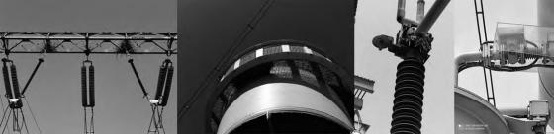

图1 变电站不同设备上的鸟类筑巢情况

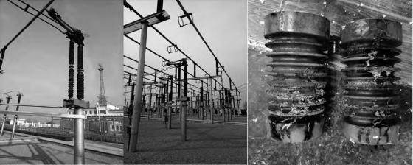

图2 鸟类粪便造成不同设备闪络、短路、接地等危害

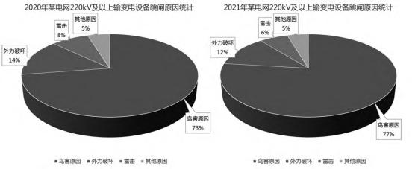

图3 某电网220 kV及以上输变电设备跳闸原因统计

— 16 —

10.16629/j.cnki.1674-2796.2022.05.004

|  |  |
| --- | --- |
| 2 方案设计  2.1 性能指标  变电站设备驱鸟装置，如图 1 所示。相关 技术性能参数，见表 1。 | |
|  | |
| 图1 变电站设备驱鸟装置示意图  表1 变电站设备驱鸟装置技术性能指标 | |
| 供电方式  电池电压  锂电池无光照可用工作时间  声音最大强度  声音种类  超声波工作方式  超声波声压  频率范围  超声波有效工作半径  激光颜色  激光波长  激光实际最远距离  环境条件 | 太阳能、风能、锂电池  DC/12 V 2.6 Ah  36 h  90 dB  枪声、警报声、鹰叫声  定频、扫频  120 dB  25 kHz~45 kHz  15 m~25 m  绿色  532 nm  600 m  -20℃~65℃ |
| 2.2 工作机理  1）声波机理。风杯转动时带动风哨工作， 通过预先设置的枪声、警报声、鹰叫声循环播 放。  2）光学机理。风杯转动时，内置反光镜 随之转动，从不同角度反射阳光 ；球型激光发 射器不停旋转，同时发射多束绿色激光，模拟 生物产生视觉反射的条件。  3）气味机理。释放驱鸟剂，缓慢且持久 地释放出能够影响鸟类神经系统、呼吸系统的 特殊清香气味， 能够保持两年不断散发气味 [2]。 | |

2.3 功能特性

圆柱形连接帽的表面螺栓连接 3 组以圆柱 为中心且互成 120 °的连接杆，连接杆另一端 固定设置半球型风杯，杯内固定设置反光镜。 半球型风杯利用风力实现旋转，反光镜随半球 型风杯转动不同角度反射阳光 ；连接杆内置驱 鸟剂， 缓慢且持久地释放出影响鸟类神经系统、 呼吸系统的特殊气味 ；圆柱形连接帽的顶端设 置可旋转球型激光发射器， 发射多束绿色激光； 主机箱顶部固定设置反光型太阳能光伏板，实 现光电转换 ；主机箱内部装设超声波扬声器及 语音扬声器，通过声波机理进行驱鸟。

3 研究内容

3.1 超声波发生器

超声波发生器是该装置实现声波机理驱鸟 的重要组成部分。

超声波设定为 1 min 扫频和 1 min 定频， 25 kHz~45 kHz 频率范围内不断变换，循环 速度为 1 s。工作期间，随机选取 1 个频率工 作 1 min。装置按照“超声波 ：语音 ：停止 =2:2:1”的规定工作，即超声波工作 2 min，语 音工作 2 min，停止 1 min。人类的听觉范围 约为 20 Hz~20 000 Hz，装置的超声波输出频 率为 25 kHz~45 kHz，人类的听觉系统对于 20 kHz 以上频段的频率无法产生响应，超声波 的功率尚未达到穿透人体的能力，所以对人体 没有不良影响 [3]。

3.2 球型激光发射器

球型激光发射器是装置实现光学机理驱鸟 的重要组成部分。对于鸟类而言，视觉最为敏 感。相关试验表明，鸟眼对于波长为 532 nm 的绿色激光最为敏感。鸟类对不同颜色、不同 波长光束反应统计，如图 4 所示。

球型激光发射器主要用于夜间或光照强度 不高的时段，当外界光线低于 15 000 lux 时 开始旋转，同时发射直径为 160 mm，波长为 532 nm 的多束“棒状”绿色激光， 模拟生物产 生视觉反射的条件，绿色激光棒扫射时，鸟类

10.16629/j.cnki.1674-2796.2022.05.004 — 17 —

犹如看到成群绿色大棒，以此达到驱鸟效果。

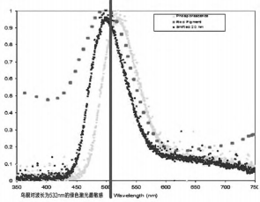

图4 鸟类对不同颜色、不同波长光束反应统计

球型激光发射器发出激光束等级为二级激 光，符合 IEC 60825-1 Ed.1.2 标准要求，对人 体眼睛无害。激光束低角度扫射周围环境，实 际最远距离为 600 m。在此需要说明，虽然激 光束不会对人体的皮肤和眼睛造成伤害，但工 作人员应尽量避免眼睛直视激光束。

3.3 驱鸟剂

驱鸟剂是装置实现气味机理驱鸟的重要组 成部分。驱鸟剂缓慢、持久地释放出一种能够 影响鸟类神经系统、呼吸系统的特殊清香气味， 鸟类闻后即会飞走，在其记忆期内不会再来。 装置中的驱鸟剂有效成分含量高， 持效时间长， 同时具有生物降解性，安全性能高，对人畜、 环境及作物无害。

4 应用展望

4.1 测试数据

将 10 款相同型号的驱鸟装置在同一环境 下完成充放电模拟试验，如图 5 所示。平均充 电时间为 12.11 h，平均放电时间为 36.06 h。 将测试后的所有样品置于不同鸟巢附近，所有 功能同时开启并记录装置续航时间，观察鸟类 是否回巢。结果显示，鸟类均无返回现象。经 过试验验证，变电站设备驱鸟装置能够阻止鸟 类在装置保护范围内的侵入和栖息，有效防止 鸟害的形成，达到了预期目标。

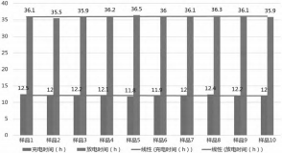

图5 响应时间统计图

4.2 实际反馈

目前，变电站设备驱鸟装置已在多个不同 电压等级的变电站内投入使用。通过实际反馈， 装置具有以下特点：第一，覆盖范围广， 多点位、 全覆盖置于不同设备的构架或变电站智能巡检 机器人上，能够有效阻止鸟类在装置保护区内 侵入或栖息。第二，综合化、智能化驱鸟，弥 补了以往同类产品功能单一的缺点，驱鸟效果 更明显。第三，装置所用的激光束和驱鸟剂真 正做到缓慢释放，有效驱赶，不伤害鸟类，同 时具有生物降解性，安全性能高，对人畜、环 境及作物无害。第四，装置安装便利，不受空 间限制，完美契合防护区域，实时防护。驱鸟 装置的投入使用，有效提升了变电站设备的供 电可靠性， 在较大程度上降低了人力维护成本。

5 结语

针对电力设备日趋上升的鸟害事故及隐 患，研发了变电站设备驱鸟装置。装置安全性 好，驱鸟效率高，经济实用、安装便利。作为 驱鸟工具，也可广泛应用于航空航天、农田基 地、仓储车间等需要驱赶鸟类的场合，能够进 一步消除潜在的隐患，且不破坏生态环境，实 现人与自然和谐相处初衷。

参考文献

[1] 张秋珍.一种变电站防鸟害装置: 中国,CN2019219467 73.3[P].2019-11-10.

[2] 曾雅萍.一种具有减震功能的网线安装支架: 中国,CN 201921718614.8[P].2019-10-12.

[3] 赵晨. 电力线路驱鸟器带电安装工具的设计与开发 [D].郑州:郑州大学,2016.

— 18 —

10.16629/j.cnki.1674-2796.2022.05.004